Второй (муниципальный) этап
Всероссийской олимпиады школьников по физике
11 класс
11.1. На гладком горизонтальном столе лежит плашмя тонкий обруч массой М. По периметру обруча намотана легкая нерастяжимая нить, за свободный конец нити мы тянем с силой F, направленной по касательной к обручу. С каким ускорением движется конец нити, за который мы тянем?

11.2. Шайба скользит по горизонтальной поверхности, сила трения пропорциональна квадрату скорости шайбы. Начальная скорость шайбы уменьшилась вдвое через время T после начала движения. За какое время скорость шайбы уменьшится еще в три раза? Указание: производная от функции $f(x)=\frac{1}{x}$ может быть найдена по формуле ${\left(\frac{1}{x}\right)}^{'}=−\frac{1}{x^{2}}$.

11.3. С одним молем идеального одноатомного газа проводят циклический процесс, состоящий из изотермического расширения в 9 раз, охлаждения в 3 раза при неизменном объеме и адиабатического сжатия до первоначального состояния (можете проверить – получается!). Найти термодинамический КПД η этого цикла. Указание: работа ν молей идеального газа при изменении объема от значения V₁ до значения V₂ при постоянной температуре T может быть найдена при помощи формулы: $A=ν\text{RT}\text{ln}\frac{V_{2}}{V_{1}}$.
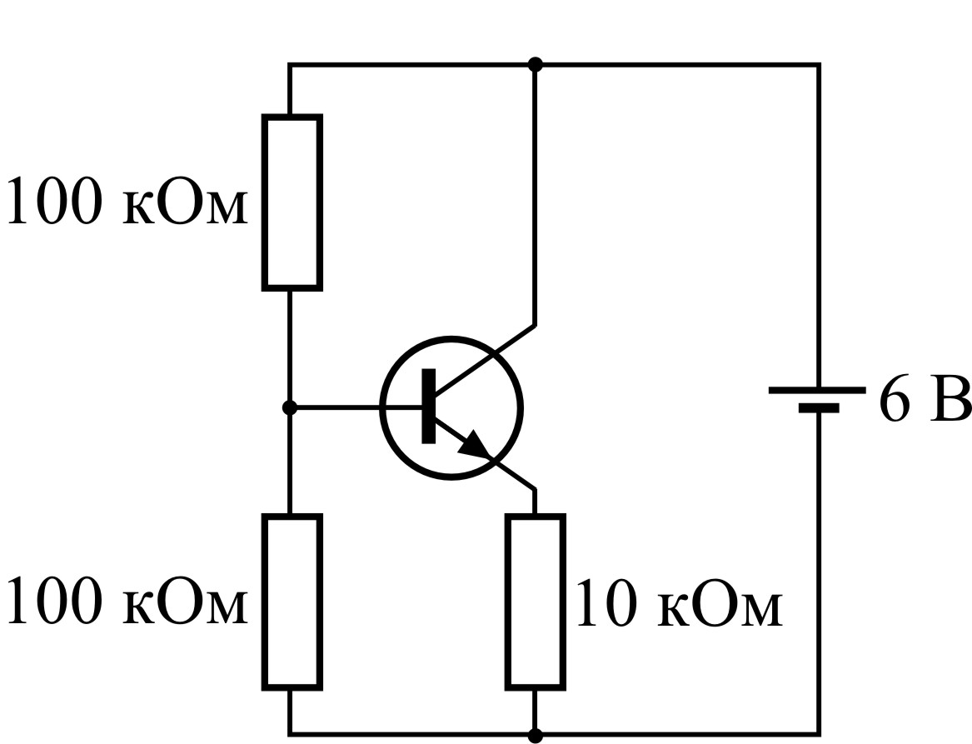
11.4. На рисунке приведена схема включения обычного транзистора, напряжение батарейки ровно 6 В. Резисторы в цепи базы – по 100 кОм, в цепи эмиттера – 10 кОм. Потенциал вывода базы (относительно «минуса» батарейки +2,7 В, потенциал эмиттера +2,1 В. Во сколько раз ток коллектора транзистора больше тока базы?

11.5 Из 12 одинаковых тонких проволочек спаяли «кубик» – проволочки являются его ребрами. К максимально удаленным двум вершинам кубика К и М подключили источник, который обеспечивает протекание заданного тока во внешней цепи («источник тока»). Одна проволочка, подключенная к упомянутой вершине К кубика, создает в центре куба магнитное поле с величиной индукции В. Какую по величине индукцию магнитного поля создают в центре куба две проволочки, подключенные к вершине М?

